DOCUMENTATIE

TEMA 2
QUEUES MANAGEMENT APPLICATION USING THREADS AND SYNCHRONIZATION MECHANISMS

An academic: 2022 - 2023

NUME STUDENT: Dirnu Talida
GRUPA: 30226

CUPRINS

1. Obiectivul temei 3
2. Analiza problemei, modelare, scenarii, cazuri de utilizare 3
3. Proiectare 3
4. Implementare 3
5. Rezultate 3
6. Concluzii 3
7. Bibliografie 3

Obiectivul temei
Scopul proiectului de gestionare a cozilor este de a oferi o solutie eficienta si optimizata pentru organizarea fluxului de clienti intr-un sistem bazat pe cozi. Acesta are ca obiectiv principal minimizarea timpului de asteptare a clientilor, prin distribuirea lor in mod inteligent si echitabil in cadrul cozilor disponibile. Proiectul urmareste sa ofere o experienta cat mai eficienta pentru clienti, precum si o crestere a productivitatii si eficientei pentru furnizorul de servicii.

Analiza problemei, modelare, scenarii, cazuri de utilizare
  - CERINTE FUNCTIONALE
- Aplicatia ar trebui sa permita utilizatorilor sa introduca date de intrare corespunzatoare simularii dorite, precum numarul de clienti ( task-uri ), numarul de servere, timpul simularii, timpul minim si maxim de sosire, precum si timpul minim si maxim de asteptare.
- Aplicatia ar trebui sa permita utilizatorilor selectia strategiei de distribuire dorita a task-urilor in cadrul serverelor ( Shortest Time Strategy / Shortest Queue Strategy ).
- Aplicatia ar trebui sa permita apasarea un buton de activare a thread-ului responsabil pentru simulare.
- Aplicatia ar trebui sa permita vizualizarea sosirii clientilor la servere, asteptarea acestora, servirea si plecarea, prin intermediul unei interfete grafice prietenoase, facile, usor de utilizat.

  - CERINTE NON – FUNCTIONALE
- Aplicatia ar trebui sa afiseze mesaje de eroare in cadrul interfetei grafice in cazul in care utilizatorul nu introduce date corespunzatoare.
- Aplicatia ar trebui sa fie precisa si sa afiseze in mod corect si intuitiv procesul de simulare a cozilor.

Proiectare
3.1 Proiectarea OOP
Proiectarea OOP se va baza pe trei concepte fundamentale: incapsularea, mostenirea si polimorfismul. OOP este o abordare populara in dezvoltarea de software si ofera beneficii precum modularitatea, usurinta in intelegerea si mentenanta codului, reutilizarea codului precum si altele.
Pentru a crea interfata grafica, am utilizat clasele si interfetele din Swing, precum JFrame, JPanel, JLabel, JButton, JTextArea si altele, pe care le-am stilizat pentru a le oferi un design prietenos si le-am selectat in concordanta cu nevoile aplicatiei.
3.2) Diagrama UML a aplicatiei
Diagrama UML care reprezinta clasele si legaturile dintre ele:
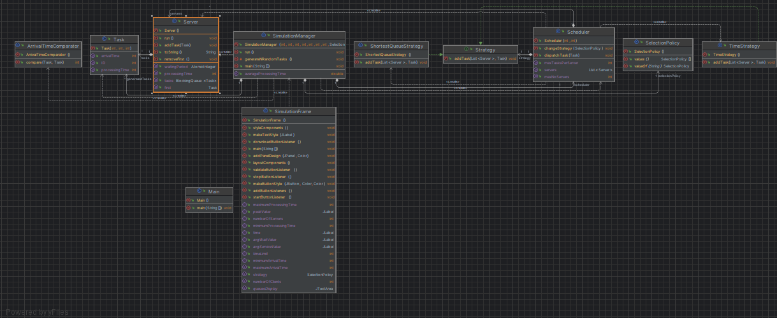

3.3) Structuri de date folosite
In ceea ce priveste structurile de date folosite, pentru a gestiona cozile de clienti din cadrul serverelor, am folosit structura de date BlockingQueue.
BlockingQueue este o interfata din Java care descrie o structura de date de coada ( queue ) care suporta operatiile de adaugare si extragere a elementelor si blocheaza aceste operatii atunci cand coada este goala sau plina. Aceasta structura este denumita “blocking queue” pentru ca operatiile de adaugare si extragere pot fi blocate pentru o perioada de timp pana cand devine posibila efectuarea lor.
Interfata ‘BlockingQueue’ include metode precum ‘put()’, ‘take()’, ‘offer()’, ‘poll()’, care permit adaugarea sau extragerea de elemente din coada, precum si metode care permit obtinerea informatii despre dimensiunea sau continutul cozii. Aceste metode sunt definite astfel incat sa poata fi utilizate in context cu concurenta si/sau paralelism, cum ar fi, in cazul de fata, aplicatii cu thread-uri multiple.

Implementare
- Clasa Task(Client)
Clasa Task modeleaza un obiect de tip Client, care este utilizat in contextul sistemului de cozi. Clasa prezinta trei atribute private: ID ( identificatorul unic al clientului ), arrivalTime( timpul de sosire al clientului in sistem ) si processingTime ( timpul necesar pentru procesarea task-ului )
Constructorul primeste trei parametri si este utilizat pentru a initializa valorile atributelor obiectului.
Clasa are trei metode de access( getters ) pentru a permite accesul la valorile atributelor obiectului in afara clasei.

- Clasa Server
Modeleaza un obiect de tip server, care este utilizat in contextul unui sistem de cozi pentru a procesa task-urile primite. Acesta are doua atribute private: tasks ( o coada de clienti, de tip BlockingQueue ) si waitingPeriod ( un AtomicInteger care reprezinta timpul total de asteptare al clientilor din coada ).
Metoda addTask() este utilizata pentru a adauga o noua sarcina in coada de clienti a serverului si a actualiza waitingPeriod prin adunarea cu timpul de procesare al noului client venit.
Metoda run() este utilizata pentru a executa task-urile din coada serverului. In timpul executiei, server-ul va lua urmatorul task din coada, va procesa task-ul si va actualiza waitingPeriod prin scaderea timpului de procesare al task-ului eliminat. Acest ciclu se va repeat pana cand coada va fi goala.

- Clasa Scheduler
Aceasta clasa se ocupa de programarea serverelor pentru a gestiona sarcinile primate si de a le imparti intre ele, in functie de strategia de selectie selectata ( cea mai scurta coada sau cea mai scurta perioada de timp ). Clasa implementeaza metode pentru adaugarea de sarcini noi si pentru schimbarea strategiei de selectie.
Constructorul clasei ‘Scheduler’ initializeaza variabilele instanta cu valorile primate ca parametri si creeaza un numar maxim de servere cu un numar maxim de sarcini per server. Aceste servere sunt adaugate intr-o lista si sunt initializate in mod implicit cu o strategie de selectie a sarcinilor.
In constructia serverelor, se creeaza un nou obiect ‘Server’ si de adauga in lista de servere. De asemenea, se porneste un nou fir de executie pentru acest obiect ‘Server’, astfel incat serverul sa poata prelua sarcini in paralel cu celelalte servere.
Constructorul nu primeste o strategie de selectie, deoarece acest lucru este setat ulterior prin intermediul metodei changeStrategy().

- Clasa SimulationManager
Aceasta clasa este responsabila de gestionarea simularii unui sistem de cozi, in care clientii ajung la unul din serverele ( cozile ) disponibile, asteapta sa fie serviti, apoi pleaca. Atributiile clasei include generarea de task-uri aleatorii, gestionarea procesului de distribuire a task-urilor catre servere, monitorizarea timpului de asteptare si a timpului de procesare, determinarea orei de varf precum si afisarea datelor relevante intr-o interfata grafica cu utilizatorul. Clasa utilizeaza obiecte de tip Scheduler si Server pentru a gestiona procesul de distribuire a task-urilor si a fi servite de servere, respectiv. Clasa implementeaza interfata Runnable pentru a putea fi executata ca un thread separat.
Metoda run() este o metoda suprascrisa din interfata ‘Runnable’ si este esentiala pentru functionarea clasei SimulationManager ca un fir de executie ( thread ). In aceasta metoda se realizeaza simularea procesului de servire in cadrul unei cozi, care se desfasoara intr-un interval de timp specificat prin atributul ‘timeLimit’.
In prima faza, se initializeaza timpul curent cu o valoare nula. Cat timp nu s-a ajuns la timpul limita, iar threadul nu se afla in starea de intrerupere, se vor parcurge listele de task-uri de la fiecare server si se va verifica daca exista task-uri completate. In caz afirmativ, se va elimina task-ul din lista server-ului.
Se va parcurge lista de task-rui generate, iar daca timpul de sosire al unui task este egal cu timpul curent, se va apela metoda dispatchTask() din scheduler pentru a distribui task-ul la un server corespunzator.
In plus, la fiecare pas se vor updata detalii din interfata grafica, pentru a afisa cozile impreuna cu lista de clienti care le corespund, pentru a incrementa timpul curent, iar in timpul simularii, pentru a afisa date semnificative despre timpul mediu de procesare, timpul mediu de asteptare si ora de varf ( peak hour ), reprezentand timpul din simulare la care erau prezenti un numar maxim de clienti.

- Clasa SelectionPolicy
Aceasta clasa reprezinta un tip enumerat ( enum ) care contine doua constante: SHORTEST_QUEUE si SHORTEST_TIME. Acest tip enumerate este folosit pentru a specifica politica de selectie a unui server in cadrul unei simulari de coada.
Politica SHORTEST_QUEUE selecteaza serverul cu cea mai scurta coada dintre toate serverele disponibile, in timp ce SHORTEST_TIME selecteaza serverul cu timpul minim de asteptare.

- Clasa Strategy
Clasa Strategy este o interfata care defineste o strategie de adaugare a unei sarcini noi ( un task ) la o lista de servere. Interfata are o singura metoda, addTask(), care preieste ca parametri o lista de servere si sarcina care trebuie adaugata, iar implementarea ei va fi definita in cele doua clase care implementeaza interfata: ShortestQueueStrategy si TimeStrategy.

- Clasa ShortestQueueStrategy
Aceasta clasa implementeaza interfata ‘Strategy’ si defineste strategia de adaugare a unui task la coada unui sevrer bazata pe cea mai scurta coada gasita ( serverul cu cel mai mic numar de sarcini in coada ). Se initializeaza variabila ‘shortest’ cu dimensiunea primei cozi si se parcurge lista de servere pentru a identifica serverul cu cea mai scurta coada. Daca se gaseste o coada mai scurta decat ‘shortest’, variabila va fi actualizata, precum si variabila ‘shortestIndex’, care retine indexul serverului cu coada cea mai scurta. La final, task-ul este adaugat in coada gasita ca fiind de lungime minima.

- Clasa TimeStrategy
Clasa implementeaza interfata ‘Strategy’ si defineste o a doua strategie de adaugare a unui task la servere, utilizand timpul minim de asteptare dintre toate serverele din lista.
Metoda ‘addTask()’ determina, prin intermediul unui AtomicInteger, several cu cel mai mic timp de asteptare dintre toate serverele din lista si adauga task-ul la acel server. Daca exista mai multe servere cu acelasi timp minim de asteptare, task-ul este adaugat la primul dintre acestea intalnit in lista.

- Clasa SimulationFrame
In cadrul acestei clase se defineste interfata grafica a aplicatiei de simulare implementate. Aceasta utilizeaza biblioteca Swing pentru a construi componentele grafice precum etichete, panouri, campuri text si butoane. Clasa este definita in pachetul “ui” si continue metode statice pentru stilizarea componentelor si pentru a realiza apeluri la metodele din clasa “SimulationManager” pentru a gestiona logica de simulare. Componentele grafice sunt organizate in doua panouri principale, inputDataPanel si simulationPanel, care sunt plasate intr-un container principal ( mainPanel ). Componentele UI sunt stilizate utilizand diverse culori si font-uri pentru a imbunatati experienta vizuala a utilizatorului.
Metodele makeButtonStyle(), addPanelDesign() si makeTextStyle() sunt metode destinate pentru a oferi un design prietenos butoanelor, panel-urilor precum si a textului.
Metoda styleComponents() utilizeaza aceste metode, precum si alte procedee pentru a defini design-ul final al aplicatiei.
Metoda layoutComponents() plaseaza toate componentele la locurile corespunzatoare in cadrul frame-ului.
Metoda addButtonListeners() este responsabila pentru a apela, pe rand, metodele destinate definirii de actionListeners pentru butoanele prezente in aplicatie: Validate Input Data, Start Simulation, Stop Simulation si Download.
Metoda validateButtonListener() defineste un actionListener pentru apasarea butonului de validare a datelor introduse de utilizator si afisarea unor mesaje semnificative, fie in cazul in care unul dintre campuri nu este completat, fie in momentul cand acestea sunt completate in mod necorespunzator ( nu sunt introduse numere intregi ) sau nu sunt respectate conditiile de minim, respectiv maxim.

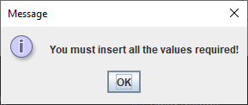

Metodele startButtonListener(), stopButtonListener(), corespunzatoare butoanelor “Start Simulation” si “Stop Simulation”, dupa cum sugereaza si numele, pornesc, respectiv opresc thread-ul principal al simularii aplicatiei.
In plus, metoda downloadButtonListener() defineste un action listener pentru butonul Download. Atunci cand butonul este apasat, se creeaza un fisier nou cu numele “snapshot” si data si ora curente in formatul “dd.MM.yyyy.mm.ss” ca sufix. Apoi, datele din interfata grafica sunt scrise in fisierul nou creat. Aceste date includ timpul curent la momentul apasarii butonului, timpul mediu de asteptare, timpul mediu de procesare, ora de varf si informatiile despre cozi ( cum arata acestea la momentul apasarii ). Daca apare o exceptie in timpul scrierii in fisier, se va afisa un mesaj de eroare.
Alte metode definite in aceasta clasa sunt gettere ce sunt utilizate in SimulationManager pentru a completa diverse campuri cu date cerute in enunt.

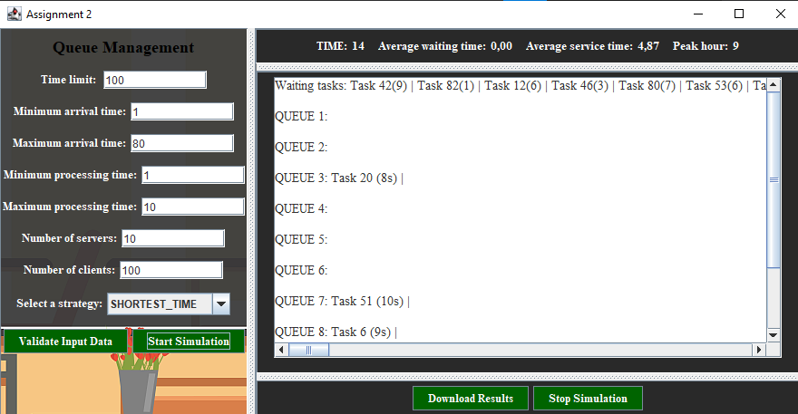

Rezultate

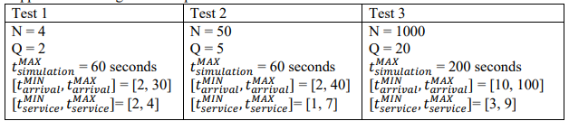

In urma testarii in cadrul aplicatiei mele, am obtinut urmatoarele rezultate:

Testul 1:
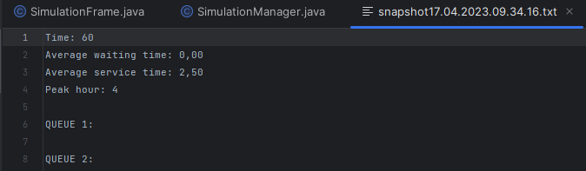

Testul 2:
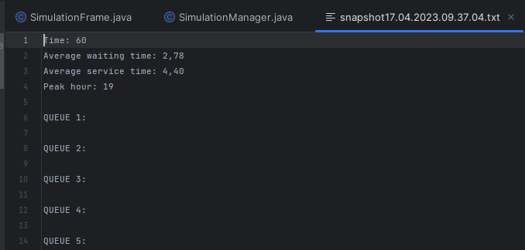

Testul 3:
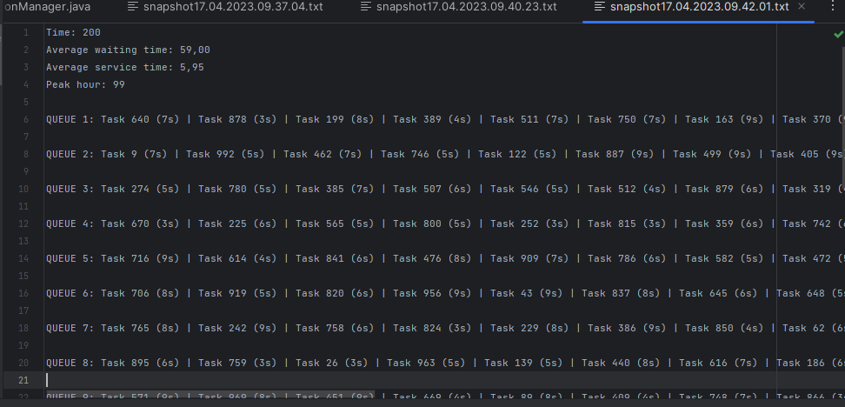

Concluzii
Concluziile trase in urma implementarii acestui proiect sunt multiple.
- In primul rand, proiectul a demonstrat importanta simulatii in intelegerea si analizarea unor procese mai complexe. Prin simularea unui sistem de cozi, am putut obtine informatii detaliate despre timpul de asteptare al clientilor, numarul de clienti care ajung in sistem, precum si despre gradul de utilizare a resurselor disponibile. Astfel, simularea poate fi un instrument valoros in oprimizarea proceselor si luarea deciziilor in diverse domenii.
- Implementarea acestui proiect a necesitat cunostinte destul de solide de programare in Java, astfel ca am reusit sa ma documentez mai mult si sa recapitulez concepte importante prin aplicarea acestora. In plus, implementarea a evidentiat importanta organizarii codului sursa in clase, metode si obiecte, astfel incat sa se poata mentine un nivel ridicat de abstractizare si reutilizare a codului.
- In plus, proiectul a ilustrat importanta testarii si depanarii codului sursa inainte ca acesta sa fie lansat in productie. In timpul dezvoltarii, au fost necesare numeroase teste si depanari pentru a identifica si corecta erorile din codul sursa.
Pe scurt, cred ca acest proiect a fost pentru mine o oportunitate excelenta pentru a aplica concepte matematice si de programare, intr-un mod practic si aplicat, cu potential de aplicare in diverse domenii si situatii, iar acest lucru mi s-a parut interactiv.

Posibile dezvoltari ulterioare ale poiectului meu includ:
- Adaugarea unei interfete grafice mai elaborate, precum modelarea obiectelor de tip Server si Task
sub o forma mai sugestiva, eventual animatii pentru a reprezenta sosirea, servirea si apoi plecarea clientilor ( in loc de reprezentare pur textuala ).
- Definirea de noi strategii care sa ofere o gestionare mai eficienta care sa rezulte in minimizarea timpului de asteptare.

Bibliografie
PrintWriter (Java Platform SE 7 ) (oracle.com)
Java Threads - GeeksforGeeks

